Министерство образования и науки Российской Федерации
Федеральное государственное образовательное автономное учреждение высшего образования
"Пермский национальный исследовательский политехнический университет"
ОТЧЕТ
ПО ЛАБОРАТОРНОЙ РАБОТЕ №5
Дисциплина: Основы алгоритмизации и программирования
Тема: "Функции и массивы"
Вариант: 9
Выполнил работу
Студент группы РИС-26-4б
Колесников Андрей Николаевич
Проверил работу
Доцент кафедры ИТАС
Полякова О.А.

Пермь – 2026

Постановка задачи

Используя функции, решить указанную в варианте задачу. Массив должен передаваться в функцию как параметр.

Написать функцию для вычисления суммы элементов квадратной матрицы, которые расположены ниже главной диагонали. С ее помощью найти максимальное значение такой суммы в n матрицах.

Метод решение задачи:
Для работы с матрицами используется двумерный статический массив int a[100][100]. По условию задачи, массив передается в функцию как параметр.

Вычисление суммы: Главная диагональ квадратной матрицы состоит из элементов, у которых индекс строки равен индексу столбца (i == j). Следовательно, элементы, расположенные ниже главной диагонали, имеют индекс строки больше индекса столбца (i > j). Для вычисления суммы написана отдельная функция sumB, которая с помощью вложенных циклов перебирает элементы и при выполнении условия i > j аккумулирует их сумму.

Поиск максимума: В главной функции main в цикле генерируется n матриц. Для каждой матрицы вызывается написанная функция. Чтобы найти максимальное значение, используется логический флаг isFirst. Сумма первой матрицы автоматически принимается за максимум, а затем сравнивается с суммами последующих матриц. Это защищает алгоритм от ошибки, если суммы всех матриц окажутся отрицательными (когда инициализация нулем дала бы неверный результат).

Блок схема решения:

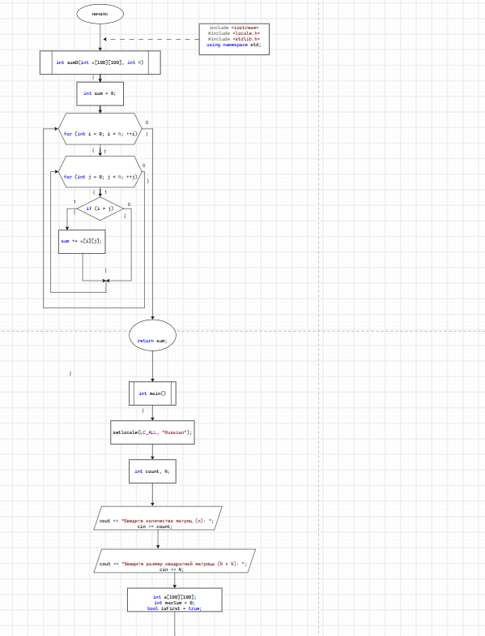
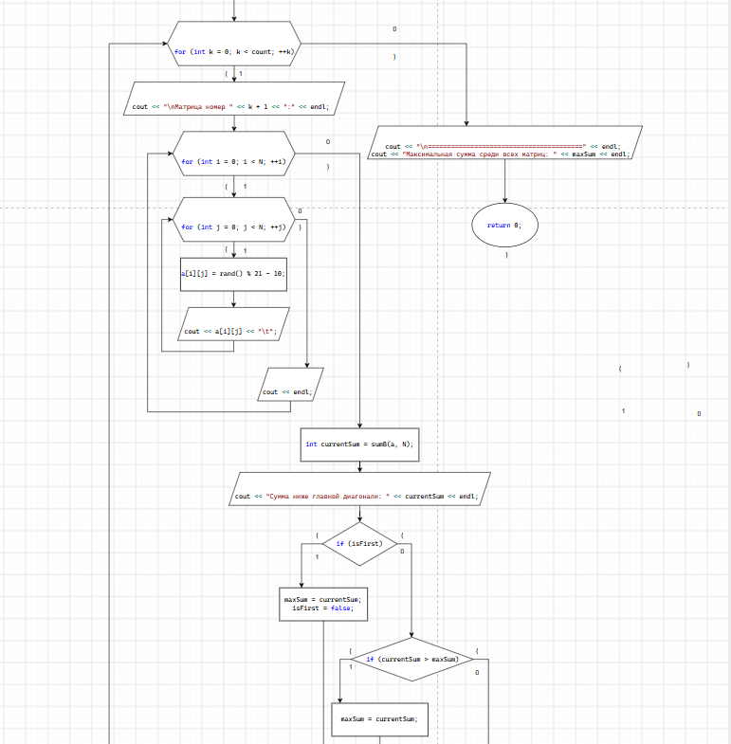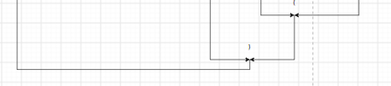

Код на С++:

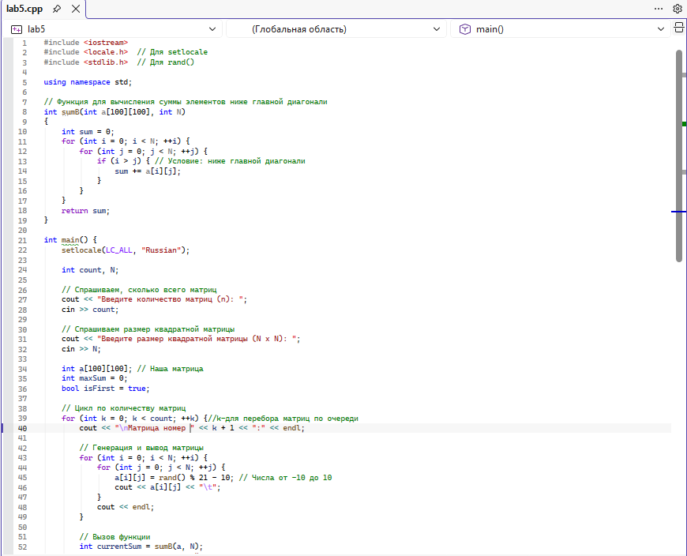
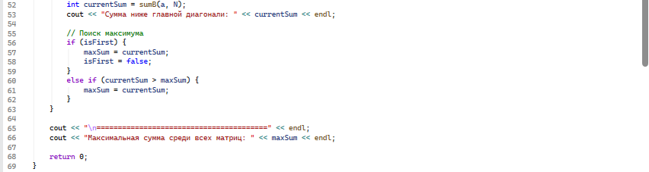
Результат работы кода:
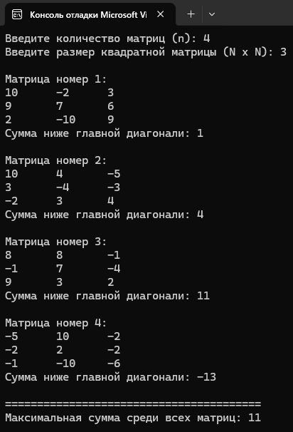
Вывод:
В ходе выполнения лабораторной работы №5 были изучены принципы работы с функциями и двумерными массивами. Была написана отдельная функция sumBel, которая принимает матрицу и её размер, а затем вычисляет сумму элементов, находящихся ниже главной диагонали. Условие нахождения таких элементов — превышение индекса строки над индексом столбца (i > j).
С помощью этой функции было обработано несколько сгенерированных матриц и найдено максимальное значение суммы среди них. Использование логической переменной-флага isFirst позволило корректно инициализировать максимальное значение суммой первой матрицы, что исключает ошибку, если все суммы окажутся отрицательными. Задание выполнено в полном объеме.

